《图形的旋转》教学设计

数学学科 定安县雷鸣中学 甘展

教学目标：
知识与技能：通过具体实例认识旋转的意义，理解旋转中心在旋转过程中保持不动，图形的旋转由旋转中心和旋转角度所决定．
过程与方法：经历对生活中的旋转现象有关图形进行观察、分析欣赏，以及动手操作、画图等过程，掌握有关画图的操作的技能、发展初步的审美能力．
情感态度与价值观：培养合作、操作意识，增强对图形欣赏的意识．
重点、难点：
重点：对生活中的旋转现象作数学上的分析、理解旋转的定义．
难点：对旋转现象进行分析研究，旋转后的现象进行探索．
教学过程：
一、利用幻灯与挂图导入新课
1．出示投影1 课本P72图15．2．1
学生观察图形，并分析以下问题．
教师问：
（1）上面情景中，哪些零部件作转动？
（2）在这些转动中有哪些共同特征？
（3）钟上的秒针在不停的转动中，其形状、大小、位置是否发生改变？大风车在转动中其形状、大小、位置是否发生改变？彩票大转盘在转动的过程中其形状、大小、位置是否发生变化？
学生交流问题（2）形成共识．
老师指出：这就是今天我们所研究的课题“图形的旋转”（板书）．
2．出示投影2 课本P72图15．2．2
学生观察上面两个画面．
老师提出：这是法国数学家庞加莱（1854～1912）创设的几何模型，它们与投影1中的三种图形，有何共同点？
同学们在思考、交流的过程中形成共识后，教师板书旋转的定义：平面内将一个图形绕着一个定点，沿着某个方向转动一个角度，这样的图形运动，称为旋转，这个定点叫做旋转中心，转动的角称为旋转角，旋转不改变图形的形状和大小． 这里还应强调三点：
（1）旋转的过程中，旋转中心始终保持不动．
（2）旋转的过程中，旋转的方向是相同的．
（3）旋转的过程静止时，图形上每一点的旋转角是一样的．
由此得出：图形的旋转由旋转中心和旋转的角度所决定．
3．出示投影3 课本P72图15．2．3
学生观察图形．教师提出问题：
（1）单摆上小球的转动由位置P转到P′，它是绕着哪一点？沿着什么方向？转动了多少角度？
（2）单摆上小球转到P与P′中间时，它绕着的点、沿着的方向有没有变化？转动的角度有没有变化？
学生在讨论中形成共识后，老师还应在加深旋转概念上加以巩固和深化．
二、合作交流，探索规律
1．做一做：大家把准备好的透明纸拿出来．（上节已布置）
按老师要求完成以下内容：
（1）任意画一个△ABC．
（2）把透明纸覆盖在△ABC上，并在透明纸上画出一个与△ABC重合的三角形．
（3）把一枚图钉在点A处固定．
（4）将透明纸绕着图钉（即点A）转动45°，透明纸上的三角形就旋转了新的位置，标上A′、B′、C′．
我们可以认为△ABC绕着A点旋转45°后到△AB′C′．
同学们考虑一下，可以互相交流，在这样的旋转中，你发现了什么？
2．出示投影4 课本P73图15．2．5
同学们在交流中形成共识后，教师可以让学生回答如下问题：
（1）B点旋转到哪一点？（点B′）
（2）C点旋转到哪一点？（点C′）
（3）∠BAC旋转到哪里？（∠B′AC′）
（4）线段AB旋转到哪里？（线段AB′）
（5）线段AC旋转到哪里？（线段AC′）
（6）线段BC旋转到哪里？（线段B′C′）
（7）∠B旋转到哪里？（∠B′）
（8）∠C旋转到哪里？（∠C′）
（9）它的旋转中心是什么？（点A）
（10）它的旋转的角度是多少？（45°）
这里要给学生指出：在旋转的过程中，（1）点B与点B′，点C和点C′是对应点；（2）线段AB与线段AB′，线段AC与AC′，线段BC与线段B′C′是对应线段；（3）∠BAC和∠B′AC′，∠B与B′，∠C与∠C′是对应角．
想一想：△ABC的边AB的中点D的对应点在哪里？
根据旋转的原理：图形上每一个点都绕着旋转中心，按同一方向，旋转同一角度而得到的，所以AB的中点D的对应点也应在它的对应线段AB′的中点位置．
做一做：如果△ABC的外面一点O作为旋转中心，把△ABC绕着点O按逆时针方向旋转60°，将△ABC旋转到△A′B′C′位置，你会做吗？在学生动手操作下，不会的同学也可以互相交流．
3．出示投影5 课本P73图15．2．5
学生在观察对照中，教师提出问题：
△ABC和△A′B′C′的顶点、边、角是如何对应的呢？
（1）点A与点A′，点B与点B′，点C与点C′是对应点．
（2）线段AB与线段A′B′，线段BC与线段B′C′，线段AC与线段A′C′是对应线段（即对应边）．
（3）∠A与∠A′，∠B与∠B′，∠C与∠C′是对应角．
三、结合范例，加深理解
例1 如课本P74图15．2．6，△ABC是等边三角形，D为BC一点，△ABD经过旋转到达△ACE的位置．
（1）旋转中心是哪一点？
（2）旋转了多少度？
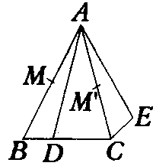
（3）如果M是AB的中点，那么经过上述旋转后，点M转到了什么位置？

分析：（1）△ABD是绕着点A按逆时针方向旋转到△ACE的位置，所以点A应是它的旋转中心．
（2）由于AB与AC是△ABD与△ACE的对应边，即AB绕着点A旋转到AC的位置，所以它的旋转角为∠BAC=60°．
（3）根据旋转原理，△ABD上各点都是绕着点A旋转到△ACE的位置，所以AB的中点M也应转到AB的对应线段AC的中点M′处．
解：（1）旋转中心是A． （2）旋转了60°．
（3）点M转到AC的中点M′处．
例2 如课本P74图15．2．7所示，（1）点M是线段AB上一点，将线段AB绕着点M顺时针方向旋转90°，旋转后的线段与原线段位置有何关系？
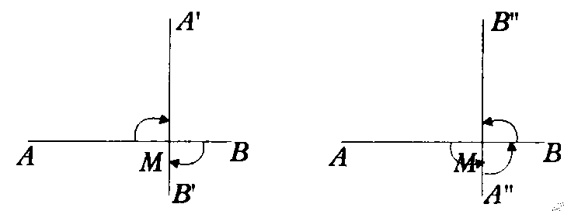
（2）将线段AB绕着点M，逆时针方向旋转90°呢？
分析：（1）把线段AB绕着M按顺时针方向旋转90°，即到A′B′位置，由于AB交A′B′于M，成90°角，所以AB与A′B′互相垂直．
（2）把线段AB绕着M按逆时针方向旋转90°，即到A″B″位置，由于A″B″交AB于M成90°角，所以A″B″与AB互相垂直．
解：（1）A′B′与AB互相垂直．
（2）A″B″与AB互相垂直．
四、随堂练习，巩固提高
课本P74练习第1，2，3题．
2．图中A是旋转中心，用量角器量出∠BAB′的度数就是它的旋转度数．
3．A是旋转中心，旋转了45°．
五、作业布置
1．课本P78习题15．2第2，3题．

